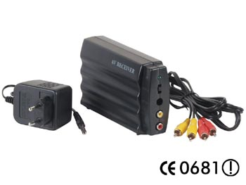
RECEPTEUR A/V 2.4GHz - 4 CANAUX
TXBRX

Caractéristiques

- livré avec : adaptateur et câble
- Emetteurs optionnels : AVMOD11TX, AVMOD11TXB, AVMOD11TXC, AVMOD12TXM

Spécifications

- Fréquence (4 canaux) : 2412, 2452, 2472, 2432MHz
- Entrée / sortie vidéo : 1Vpp / 75ohm
- Entrée / sortie audio : 0.8V / 600ohm
- Largeur de la bande audio : 50 - 17000Hz
- Plage de réception : 100m (rayon visuel sans obstacles)
- antenne directionnelle incorporée se trouve en face des connecteurs

Dimensions : 147x86x38mm Alimentation : 12Vcc / 180mA Poids : 600gr

